四季盛景园选房场地位置示意图
及温馨提示

一、选房地址：大兴区平客集文化创业园捍能国际场馆（北京市大兴区金星路18号）一层（下图五星所示）
交通图:
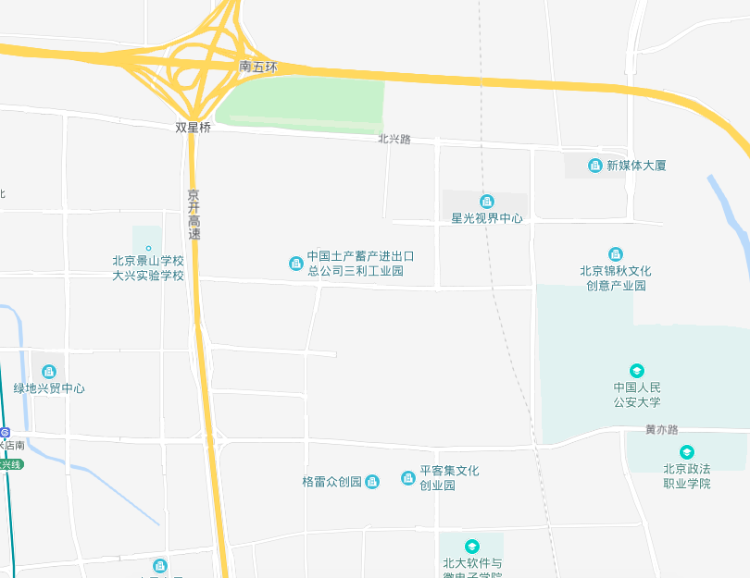
场馆位置图:
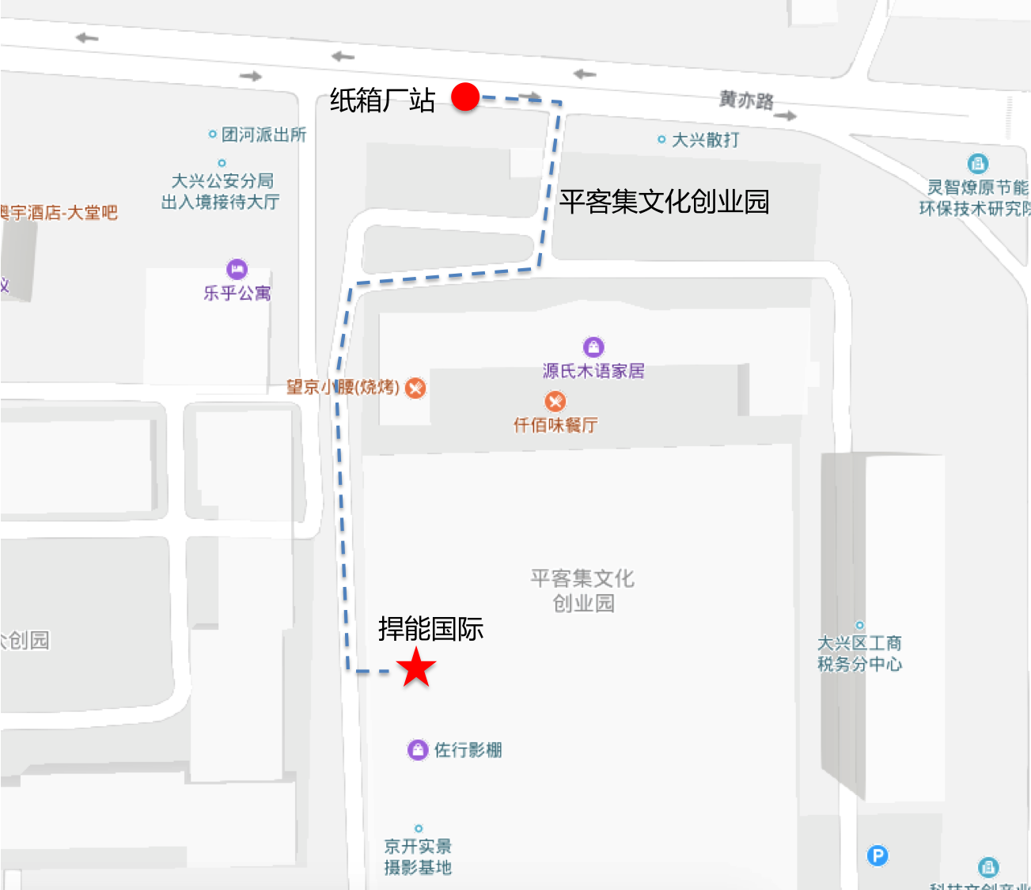

二、行车路线
公交线路：兴15路、兴36路、兴59路纸箱厂站下车即到平客集文化创业园；434路、954路、专24路、专84路泰中花园站下车东行400米即到平客集文化创业园。
自驾路线：京开高速黄亦路/大兴工业区出口桥下左转，沿黄亦路东行900米即到平客集文化创业园。南五环南中轴路/黄亦路出口出，沿黄亦路西行4.2公里路南即到平客集文化创业园，或导航“捍能国际场馆”即可。
三、温馨提示：
1、由于场地停车位有限，建议您绿色出行。
2、选房现场内设等候区，请大家在等候区耐心等候，不要随意走动，大声喧哗。选房家庭在现场期间应听从现场工作人员管理。
3、如您患有高血压、心脑血管等疾病请提前准备好所需药物，以免由于气温、环境及其他不可控因素引起不适。
4、由于选房现场人员较多，请您妥善保管好自身财物，如有老年人或未成年人随行请您照顾好他们的安全。
5、如现场发生紧急情况，请您不要惊慌，听从工作人员指挥，有序从选房现场大门迅速撤离。
6、为了您及其他人的身体健康，且避免火灾的发生，全场禁止吸烟。
7、现场禁止携带易燃、易爆、有毒有害等危险品及枪支弹药、管制刀具等违禁品，如携带上述物品请及时与工作人员联系。
8、由于现场选房时间较短，您需要提前预选出几套房源方案作为备用，以免在现场由于时间紧促及房源的变化影响正常选房。

